Экологическая акция «День без автомобиля»
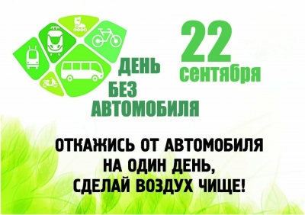
Ежегодно 22 сентября проводится экологическая акция «День без автомобиля», которая направлена на привлечение внимания общественности к проблемам роста выбросов в окружающую среду от автомобильного транспорта и уменьшение его негативного влияния на здоровье населения. Автомобилистам предлагается отказаться от использования транспортных средств, потребляющих топливо.
В этот день в населенных пунктах страны запланированы различные мероприятия с целью пропаганды пешего и велосипедного способов передвижения, использования экологически чистого общественного транспорта.
С одной стороны, транспорт является основным «виновником» загрязнения атмосферного воздуха, а с другой обеспечивает скорость, доступность и комфортность нашей жизни. Для большинства людей он давно уже перестал быть роскошью, а превратился в простое средство передвижения. Однако выбросы автотранспорта в большинстве своем скапливаются на уровне органов дыхания человека, а при оседании — попадают в почву и в растения.
Ценности жизни разнообразны, а цель у всех нас одна: быть здоровыми и счастливыми на чистой и мирной земле. И, конечно, разумнее извлекать уроки не из экологических катастроф, а наоборот — делать все возможное, чтобы уменьшить негативное воздействие на природу со стороны человека.
Берестовицкая районная инспекция природных ресурсов и охраны окружающей среды призывает всех граждан по мере возможности отказаться от использования личного автотранспорта и тем самым внести свой вклад в уменьшение загрязнения атмосферного воздуха. Лучший способ отметить Всемирный день без автомобиля — просто не пользоваться своим автотранспортом. Если вам нужно куда-то пойти, прогуляйтесь или прокатитесь на велосипеде.
Давайте же задумаемся и сделаем дружественный шаг к сохранению природы! Поддержим Международную акцию «День без автомобиля» 22 сентября! Откажемся от использования автомобилей хотя бы на один день!

